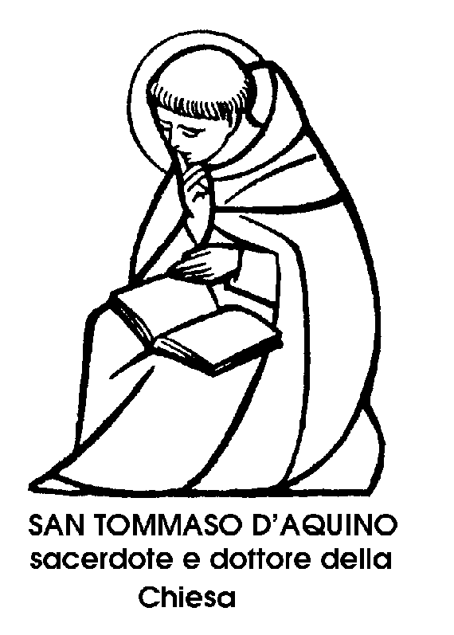
28 gennaio

San Tommaso d'Aquino
Dottore del Xlll secolo

II ricordo di San Tommaso d'Aquino veniva celebrato finora il 7 marzo, alla data cioè della sue morte. Spesso però quel giorno cede in Quaresima, cioè in un periodo dell'anno liturgico che ha uno spirito e un'unità particolare. Perciò il nuovo Calendario universale della Chiesa prevede la memoria dell'Aquinate oggi, anniversario della traslazione delle sue reliquie a Tolosa nell'anno 1369.
Figlio dei conti d'Aquino, signori di Roccasecca, Tommaso, nato nel 1225, era destinato a una splendida carriera politica, o per lo meno a una dignitosa carriera prelatizia. Serio fin da giovane, riflessivo e saggio, i genitori lo vedevano già o ministro o cardinale, o almeno abate di una grande Abbazia, come quella per esempio di Montecassino. Tommaso deluse tutto il parentado quando, dopo aver studiato filosofia a Napoli, dichiarò di voler entrare nel giovane, povero, combattuto Ordine di San Domenico: un Ordine addirittura di « mendicanti »!
I nobili parenti tentarono in ogni modo d'impedirgli quella ritenuta pazzia. I fratelli lo inseguirono per sequestrarlo. Egli riuscì a sfuggire alle troppo premurose attenzioni della famiglia, ed entrato tra i frati predicatori venne inviato allo Studio di Parigi, dove i compagni lo schernirono per il suo carattere taciturno. Lo chiamarono « il bue muto ». Ma Sant'AIberto Magno, suo maestro, apprezzando la riservatezza del suo giovane scolaro, ebbe a dire: « Sì, egli è un bue, ma un giorno i muggiti della sue dottrina saranno uditi in tutto il mondo »
Lo studio fu la vocazione di Tommaso d'Aquino: lo studio costante, amoroso, profondissimo di quella dottrina senza fondo, che è la Teologia, cioè la scienza di Dio. Quando il giovane, non solo studente, ma da vero studioso, era immerso nella lettura e nella riflessione, diventava quasi insensibile ad ogni stimolo esterno. La candela che, con la mano, nelle notti insonni, egli accostava alle pagine del libro, consumandosi gli coceva la carne, senza ch'egli avvertisse il dolore della scottatura. Una volta, durante una traversata in mare, non s'accorse che una burrasca aveva messo in serio pericolo la nave. Egli studiava: navigava cioè in un altro mare, sotto altri cieli.
II risultato più poderoso dei suoi profondi studi e delle sue continue meditazioni, fu la monumentale Summa Theologiae, paragonata a una grandiose e complete cattedrale, salda su incrollabili fondamenta e splendida di altissimi luminosi fastigi.
Quando morì, nel 1274, la sue tersissima intelligenza aveva lasciato sulla terra la testimonianza più prodigiosa di uomo innamorato della verità. II Papa Giovanni XXII lo volle giustamente iscrivere nel catalogo dei Santi. Ma dove erano le virtù eroiche del grande maestro di dottrina? Dove erano i miracoli del sapiente filosofo e teologo?
II Papa rispose: « Quante proposizioni teologiche scrisse, tanti miracoli fece ». E tributò al frate domenicano innamorato della verità l'elogio massimo che si potesse fare a un maestro di dottrina: « Tommaso - egli disse - ha illuminato la Chiesa più di tutti gli altri Dottori, e un uomo fa più profitto sui libri suoi in un solo anno, che non sulle dottrine degli altri per tutto il tempo della sue vita ».
Così Tommaso dei conti d'Aquino, il bue muto, il frate studioso, il maestro esemplare, fu proclamato Santo e Dottore della Chiesa, con l'altissimo attributo di Dottore angelico.

Santa Messalina
Vergine e Martire del 111 secolo

E' difficile non avere un sobbalzo a sentir pronunziare, tra i Santi, un nome come quello di Messalina. II nome cioè reso non famoso, ma famigerato da una delle donne più malfamate e certamente meno esemplari che la storia ricordi. Infatti la prima moglie dell'lmperatore Claudio rimane il simbolo della corruzione morale, anzi della depravazione. Non c'è bisogno di richiamare alla memoria i fasti e nefasti della dissolute Messalina romana, né la sue terribile fine, per mano dell’imperiale marito, per contrapporre alla sue figura quella della Santa cristiana oggi ricordata. II confronto, oltre che troppo facile, potrebbe apparire offensivo, e non c'è bisogno perciò di andare oltre all'inaspettata identità del nome tra la matrona romana e la Santa cristiana. La Messalina santa nacque due secoli dopo l'uccisione dell'altra Messalina, verve il 236. Nacque a Foligno, in Umbria, e giovanissima venne formata alla pietà dal Santo Vescovo della città, Feliciano. Era poco più che adolescente, scarsa d'anni ma ricca di fermezza d'animo, quando si aprì la persecuzione di
Decio, che anche a Foligno riempì le carceri di « fratelli » cristiani, specialmente quelli più in vista.
Per soccorrere e confortare questi candidati al martirio, I'adolescente folignate non esitò a visitarli nel carcere, portando loro la consolazione della sua purissima amicizia spirituale, pur conoscendo i pericoli che il suo modo d'agire comportava. Venne infatti arrestata anch'ella, e processata ancor prima degli altri compagni di fede. Quasi per dar loro esempio di ferma fede, tanto più ammirevole quanto più debole appariva, fisicamente, la sua figura di fanciulla appena sbocciata.
Interrogata, minacciata, torturata, nulla poté scuotere la sua fede né incrinare la sua fedeltà al Signore, più alto di qualsiasi Imperatore. Messa a morte, con la testa mozzata, ella fu il candido fiore di quella insanguinata primavera di persecuzione, simbolo e pegno dei tempi nuovi, di una ritrovata dignità di vita e di sofferenza, di adesione a ideali più alti di quanto, fino allora, I'umanità avesse mai conosciuto.

Molti secoli dopo, nel 1599, il corpo della Martire fanciulla venne ritrovato a Foligno, e riportato con slancio all'affettuosa devozione dei fedeli. Su quella reliquia fiorirono diversi miracoli e, pochi anni dopo, il Papa Paolo V autorizzò ufficialmente il culto alla Santa che aveva redento il nome malfamato di Messalina con il profumo della sua virtù, il chiarore della sua purezza e il fuoco della sua fervida fede, spinta fino al sacrificio più alto, quello della sua vita.

San Pietro Nolasco
Confessore del Xlll secolo

Quante volte, nelle antiche novelle e nelle storie, si legge di poveri cristiani presi schiavi dai Maomettani, o meglio dai Saraceni o meglio ancora dai Mori. Si trattava quasi sempre di catture avvenute sul mare, da parte dei pirati levantini, che, assaliti i « vascelli » cristiani, trucidavano la ciurma e si portavano dietro giovani, donne e bambini, merce umana, da vendersi sui mercati orientali.
La Spagna poi, dove il nobile e generoso francese Pietro Nolasco giunse verso il 1213, era in gran parte ancor dominata dai Saraceni, i quali, ad ogni occasione, operavano quelle che oggi i moderni infedeli e gli eterni barbari chiamano « deportazioni ». Deportazioni, s'intende, sui mercati levantini, dove, con le altre merci, giungevano anche quelle, umane, tristissime e dolorosissime, di cristiani venduti come schiavi. Per riscattare queste infelici creature non c'era che un mezzo: ricomprarle, col rialzo che il padrone infedele faceva sempre, quando si accorgeva che la merce era « cara » al cuore del compratore.
Pietro Nolasco, da ricco si ridusse povero, nel riscatto degli schiavi, e quando pareva che la sua opera fosse ormai esaurita con l'esaurimento del suo patrimonio, nella notte dall'l al 2 agosto 1218, gli apparve la Madonna, che gli comandò di fondare un Ordine religioso e cavalleresco per la liberazione degli schiavi. Così, aiutato da San Raimondo di Penafort, Pietro Nolasco istituì l'Ordine di Santa Maria della Misericordia, o della Mercede degli schiavi.
I cosiddetti Mercedari vestivano un abito bianco simile a quello dei Domenicani, con lo stemma d'Aragona, concesso loro dal Re Giacomo I. La loro opera consisteva, prima di tutto, nel predicare ai fedeli l'amore per gli schiavi e nel ricordare il dovere di riscattarli. Questa era la parte del « Nunzio ». Dopo la predicazione, veniva la questua per il riscatto degli schiavi. E questa era la parte del « Collettore ». Infine avveniva la spedizione nei paesi maomettani, alla ricerca di schiavi da liberare, mediante il pagamento del riscatto.
E questa era la parte del « Missionario », più delicata e più pericolosa. Prima di partire, i Mercedari si recavano in Chiesa, dinanzi al Crocifisso, chiedendo forza d'animo e coraggio. II popolo li accompagnava fino al porto, commosso e plaudente.
Molti non tornavano. I Saraceni, sapendoli nemici della loro religione, perché cristiani, e nemici della loro nazione, perché spagnoli, molto spesso li uccidevano. Altra volta li trattenevano in schiavitù. Qualche volta erano gli stessi Mercedari che, restati senza denari, per riscattare uno schiavo di più, si vendevano essi stessi come schiavi.
Bellissima epopea d'una cavalleria suscitata dalla carità di un prode e generoso capitano, che, naturalmente, diede ai suoi seguaci l'esempio del coraggio e del sacrificio, sbarcando in Africa, alla ricerca di anime in pena e di corpi in catene.

